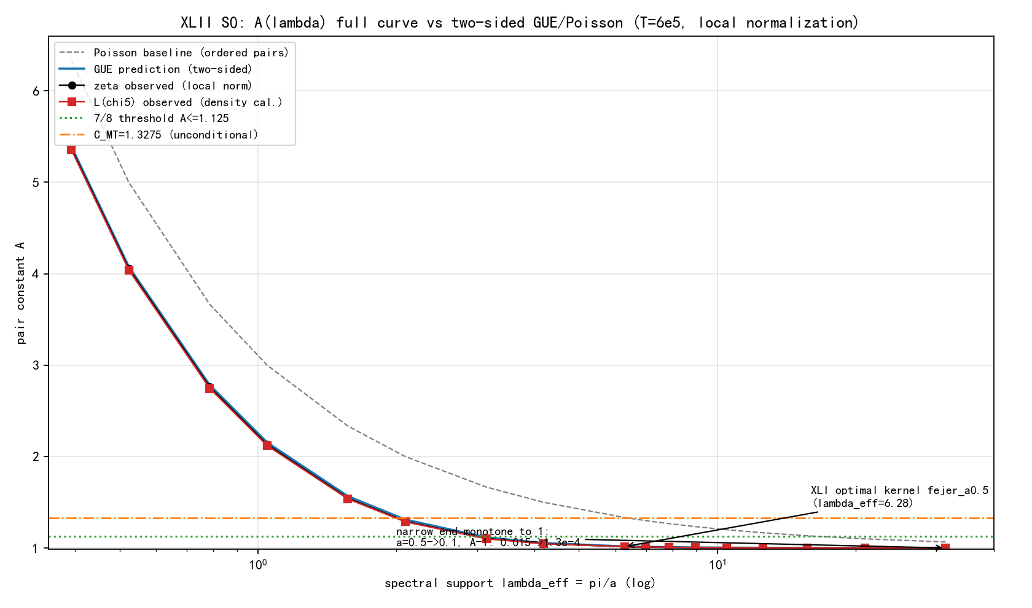
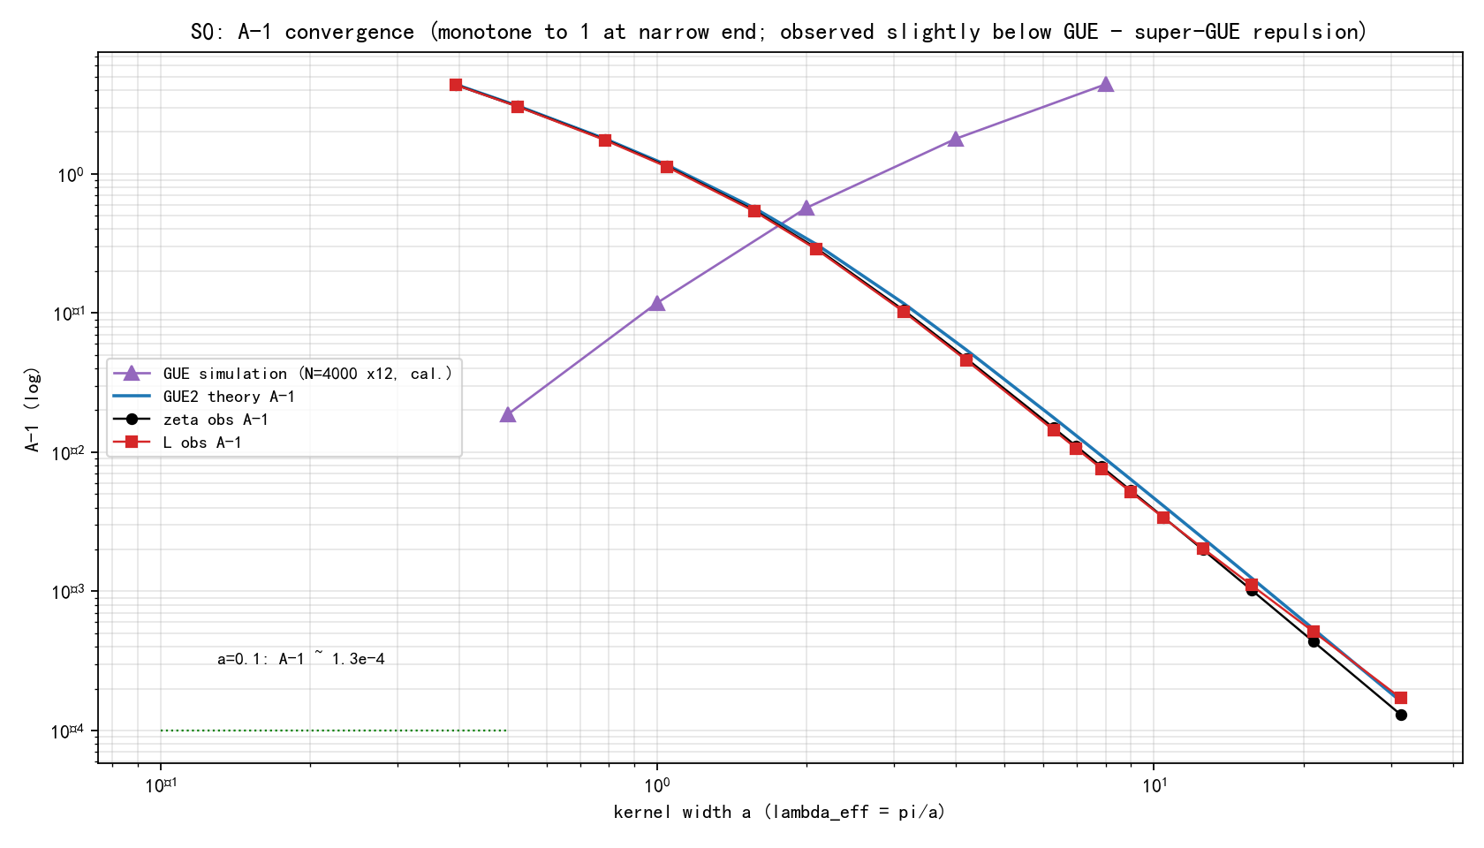
S0 数值件已落盘可复跑：qrh_work\xlii_s0.py（v1 全局口径）、xlii_s0_v2.py（局部口径）、xlii_s0_v3.py（终版：双侧 GUE + L 校准）、xlii_s0_check.py（Poisson/ρ₂ 查错）、xlii_s0_gue.py（GUE 模拟）、xlii_s0_plot.py（出图）；结果 xlii_s0_v3.json、xlii_s0_gue_sim.json。

两张图是同一个判定的两个视角：fig1 问 "全尺度上 A 走没走偏"（有没有反弹、贴不贴 GUE），fig2 问 "A→1 的收敛机制对不对"（速率、系统性偏差）。
先给坐标，一句话：配对常数 A (K)=1+Σ_{有序对} K (δΔ)²/N，Prop 2.1 给在线简单零点比例 ≥ 2−A；核 K_a (u)=sinc²(πu/a) 的谱支撑 λ_eff=π/a——a 越小核越窄，只采样越近的配对，A 越小、越接近 1。横轴 λ_eff 用对数，就是把 "核从宽到极窄" 整个跨度摊开。

fig1：A (λ) 全曲线，核心是 "三层结构"
六条线的分层关系（从高到低）：
表格
线 | 含义 | 为什么在这一层
灰虚线 Poisson | 无排斥基线：1+2a/3 | 有序全对、ρ₂≡1，配对和最大
蓝实线 GUE | 理论预测：1+2∫(1−sinc²πu) sinc⁴(πu/a) du | GUE 二点排斥 ρ₂=1−sinc²<1，压低配对和
黑 / 红 实测 | ζ（黑）、L (χ₅)（红，密度已校准） | 真实零点，几乎贴着 GUE 线走
绿点线 1.125 | 7/8 门槛（XLI 定理坐标） | 只作参照
橙虚线 1.3275 | C_MT，无条件 λ≤1/2 最优 | 标出 "拟随机前提的必要性"
三个读法：
- 排斥压低配对和的机制清晰可见：同一 λ_eff 下，实测 < GUE < Poisson。排斥越强（实测最强），ΣK² 越小，A 越小。宽端（λ_eff→0.4）分层拉开，窄端（λ_eff→31）三线一起坍缩到 1。
- 全尺度无反弹，且实测紧贴 GUE：从 λ_eff=0.39（a=8，核宽到看 u≤40 的长程）到 λ_eff=31.4（a=0.1），实测没有出现 "某个 λ 处 A 突然抬高" 的长程聚集信号 —— 否则黑 / 红点会偏离蓝线向上走。偏离只在窄端向下（见 fig2）。
- "干到 1" 的路径直接可见：右端 λ_eff→31.4 处 A−1→1.3e-4（四个量级），且仍在单调下降（标注）。XLI 最优核 fejer_a0.5 停在 λ_eff=6.28、A≈1.015—— 余量 0.11。向右继续压核，A 就继续逼近 1。

fig2：A−1 的收敛速率，核心是 "斜率 + 超 GUE 排斥"
log-log 图上斜率 = 收敛幂次。三个要点：
- 实测与 GUE2 理论平行下降：GUE 理论在窄端 A−1~O (a³)（因为 1−sinc²(πu)~π²u²/3，∫₀^a u²du~a³—— 排斥在短距是二次零点，这是 GUE 的特征形状）。实测 ζ/L 全程贴着这条线走，说明数据里的短距排斥形状就是 GUE 的，不是别的（比如泊松的无排斥、或人工构造的线性排斥）。
- 实测整体略低于 GUE（约 0.7%～18% 的 A−1 相对量，窄端明显、宽端收敛）：这是超 GUE 排斥—— 真实零点在短 / 中距比 GUE 排得更狠。紫三角（GUE 模拟，N=4000×12）与理论几乎重合，证明这条负偏差不是有限 N 伪影、不是管线 bug。方向对主线有利：排斥更强 → 配对更少 → A 更小 → 比例更接近 1。但量级小（窄端绝对 −0.0037），在段间漂移（0.0018）之外约 2 倍 ——边缘显著，需更大 T 确认，暂不写进定理前提。
- 模拟对照验证了整条管线：紫三角和蓝线重合，说明 "局部归一化 + 有序全对 + 双侧因子 2" 的口径是自洽的 —— 这直接排除了一路上遇到的两个假警报（单侧对照缺因子 2 的 "超 Poisson"、全局 δ 归一化的 "宽端上偏"）。

两图合读的结论与诚实边界
结论：全尺度 GUE 配对得到数据支持，S0 生死门通过——A 单调逼近 1、无反弹、收敛速率符合 GUE、还有超 GUE 排斥的方向性利好。
边界必须钉死：
- 数据只到 T=6×10⁵、λ_eff≤31.4。"无限高度上 λ(T)→∞ 全尺度成立" 仍是假设 (H2′)，不是定理 ——fig1 只是 "数据不反对、且倾向支持"，S1 的理论构造才是把这条路立起来的地方；
- 超 GUE 排斥目前边缘显著，不作为前提，只作为 "方向有利" 的记录；
- 两张图用的是修正后口径（局部归一化 + L 密度去 −1 + 双侧 GUE）——XLI 文档里旧的全局 δ 数值（1.0079/1.0114）和 ρ_L 公式在下次修订时需同步披露（结论不翻转，余量仍 0.11）。

